4.1.- ANÁLISIS GENERAL
Durante el año 2022, las personas involucradas en alguna emergencia marítima fueron 816, un 10,6% menos que el año 2021.
Las naves que registraron alguna emergencia marítima durante el año 2022 fueron 123, registrándose una disminución del 25,9% con respecto del año 2021.
Las jurisdicciones con mayor frecuencia de emergencia, fueron en las Gobernación Marítimas de Antofagasta con en 26% (46 casos), Iquique con un 16,9% (30 casos), Aysén con un 15,8% (28 casos).
Los promedios de naves en situaciones de emergencias por Autoridad Marítima, muestran el grado de siniestrabilidad en las distintas zonas del país, lo que refleja las frecuencias de ocurrencia, en cada año. El siguiente gráfico nos muestra el promedio de naves en emergencias marítimas desde 2013 al 2022, del cual se pueden obtener interesantes conclusiones.

Promedio de naves en emergencias marítimas
por Gobernación Marítima entre los años 2013 y 2022
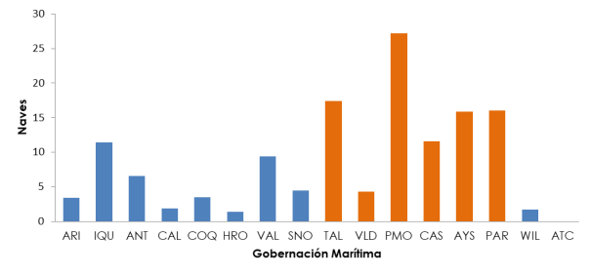

De acuerdo a este gráfico, se aprecia claramente que existen dos zonas bastante marcadas por la frecuencia de emergencias marítimas. La primera delimitada entre Arica y San Antonio con un promedio de naves siniestradas que no supera las trece activaciones, y otra zona desde Talcahuano a Punta Arenas, en donde la frecuencia de naves en situaciones de emergencia, supera considerablemente a la zona norte, exceptuando la Gobernación Marítima de Valdivia.
Se excluye a Puerto Williams y la Antártica Chilena, ya que, en estos lugares, existe una densidad de población bastante baja, lo que influye que las personas dedicadas a actividades marítimas sean pocas, por lo que la probabilidad de una emergencia, principalmente en el caso de Pesca Artesanal, es pequeña.
Como las naves de pesca, tanto del sector artesanal como del sector industrial son las que mayoritariamente se ven afectadas por emergencias, es interesante observar en el siguiente gráfico, el promedio de personas por nave en emergencia durante los últimos años.

Promedio de personas por nave en emergencias
en las áreas Pesca Industrial y Pesca Artesanal entre los años 2013 y 2022
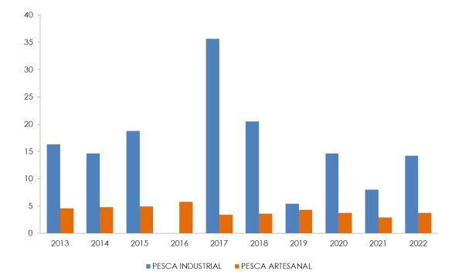
El promedio de tripulantes accidentados en los últimos 10 años, del área Pesca Industrial, es de aproximadamente 15 personas y el del sector artesanal mantiene 4 personas.
Considerando el total nacional de personas involucradas en accidentes ocurridos en la última década, a causa de las emergencias en las naves, se puede apreciar en el siguiente cuadro, que la proporción de muertos y desaparecidos ha aumentado considerablemente. El año 2022 es el tercer porcentaje más alto (5,0%) de muertos y desaparecido respecto al total de personas involucradas en accidentes de los últimos diez años.

MUERTOS Y DESAPARECIDOS EN EMERGENCIAS MARÍTIMAS
DESDE EL AÑO 2013 AL 2022

Consecuencia de la lesión | AÑO
Consecuencia de la lesión | 2013 | 2014 | 2015 | 2016 | 2017 | 2018 | 2019 | 2020 | 2021 | 2022
Muertos | 12 | 12 | 12 | 16 | 15 | 19 | 16 | 13 | 24 | 9
Desaparecidos | 10 | 9 | 7 | 13 | 2 | 12 | 53 | 26 | 15 | 32
TOTAL | 22 | 21 | 19 | 29 | 17 | 31 | 69 | 39 | 39 | 41
Porcentaje con respecto al Total de personas involucradas en accidentes | 2,8% | 2,6% | 2,3% | 5,5% | 2,4% | 2,6% | 9,7% | 5,3% | 4,2% | 5,0%

Muertos y desaparecidos en emergencias marítimas entre los años 2013 y 2022
Este gráfico, muestra el comportamiento que ha tenido el número de muertos y desaparecidos desde el año 2013 al 2022.
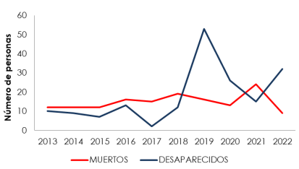

4.2.- ANÁLISIS POR ÁREA DE ACTIVIDAD
4.2.1 Transporte Marítimo
Durante el año 2022, las personas involucradas en emergencias marítimas clasificadas en esta área de actividad laboral, alcanzaron al 35,7% (470 casos), del total de personas involucradas en situaciones de emergencia, disminuyó un 38,1% con respecto a lo ocurrido durante el año 2021.
En relación al tipo de emergencia que se presentó con mayor frecuencia durante 2022, fueron las denominadas “Falla Máquina” y “Colisión”.
Esta área de actividad no registro personas muertas ni desaparecidas.
4.2.2 Turismo/Deportes
La categoría Turismo/Deportes, registró 44 personas en situaciones de emergencia, alcanzando el 5,4%, del total de personas involucradas durante el año 2021.
En esta área de actividad no se registraron personas muertas, desaparecidas o heridas.
Las emergencias marítimas ocurridas durante el 2022, afectaron a 10 naves que corresponde a un 8,1% de las naves involucradas en emergencia marítimas.

4.2.3 Pesca Industrial
Durante el año 2022 se vieron afectadas 57 personas en esta área de clasificación, lo que representa el 7% del total de personas involucradas en emergencias, pero un aumento de casi un 300% respecto del año anterior, es decir son treinta y ocho personas más involucradas en accidentes el año 2022 que el año 2021.
No se registraron casos con consecuencia fatal o desaparecido.
En esta área de clasificación, fueron 4 las naves involucradas en emergencias las que representan el 3,3%, el doble de las afectadas el año 2021.

4.2.4 Pesca Artesanal
Las emergencias marítimas ocurridas durante el 2022, alcanzaron a 174 personas afectadas, lo que representa un 21,3% del total de personas siniestradas. Disminuyo n un 49% respecto del año 2021. La zona donde ocurrieron la mayor cantidad de emergencias fue en la Gobernación Marítima de Iquique y de Antofagasta con un 31% y 24% respectivamente.
Las naves del Pesca Artesanal fueron afectadas principalmente por las emergencias denominadas “Falla Máquina” y “Hundimiento”.
Esta área de clasificación registro el segundo número de muertos y desaparecidos más alto, 15 desaparecidos y 2 muertos, corresponde al 41,5%.

PORCENTAJE DE MUERTOS Y DESAPARECIDOS
DEL ÁREA PESCA ARTESANAL ENTRE LOS AÑO 2013 AL 2022

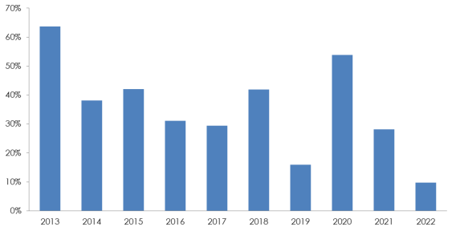
4.2.5.- Aeronave
No se registraron accidentes en esta área de actividad durante el año 2022.

4.2.6.- Persona
Se registraron 46 activaciones afectaron a “Personas”, estas involucran a 60 personas afectadas, representando el 7,4% del total de personas involucradas en emergencias y una disminución del 27,7% respecto del año 2021.
Las activaciones del Servicio de Búsqueda y Salvamento Marítimo, que se realizan por casos donde se involucran solamente personas, corresponden principalmente a casos con consecuencia fatal. Durante el año 2022 se registraron 17 desaparecidos y 6 muertos, corresponden a un 56,1% del total de personas involucradas en emergencias con consecuencia fatal.
4.2.7.- Otro
En esta clasificación se registraron 43 activaciones, se vieron involucradas 190 personas, que corresponden a 13 ilesos y 1 persona con consecuencia fatal.
Estas activaciones corresponden principalmente a naves menores que no clasifican dentro de las Actividades definidas anteriormente. Se pueden encontrar Naves dedicadas al Cabotaje, Apoyo a centros de cultivo, remolcadores, transporte de pasajeros, etc.
También en esta categoría, se incluyen naves no registradas.
4.3.- CONCLUSIONES
Los más de 4.000 kilómetros que tiene el litoral de nuestro país, sumado al gran número de islas habitadas que existen, los que usan como medio de transporte sus pequeñas embarcaciones, su inclemente clima que desata frentes de mal tiempo repentinamente y la extensa área S.A.R. de responsabilidad nacional, hacen que el esfuerzo realizado por la Institución a través de la Organización S.A.R. para salvaguardar la vida humana en el mar, sea cada vez mayor.
Los trabajadores marítimos del área Pesca Artesanal, en muchas ocasiones, desatendiendo aspectos fundamentales de seguridad y de autoprotección, desarrollan peligrosas maniobras de operación de sus naves, arriesgando perder su vida, como también sus embarcaciones.
Las Lanchas a Motor, son los principales agentes de activación de emergencias, situación que puede corregirse con la participación directa de los armadores, patrones de estas embarcaciones, ejecutando una programada mantención a los sistemas de propulsión y gobierno de sus respectivas naves, las que complementadas con las inspecciones que realiza la Autoridad Marítima, se podría disminuir las probabilidades de ocurrencia de una activación SAR.
En las embarcaciones menores, a remo o con motor fuera de borda, sus tripulantes se exponen innecesariamente al riesgo de un siniestro, al desconocer o no mantener normas de seguridad como no considerar la capacidad de dichas embarcaciones, arriesgándose a navegar en zonas peligrosas de mar abierto, aumentando con ello, la posibilidad de ocurrencia de un accidente con características fatales.
Estas y otras acciones de riesgo para la vida humana de estos trabajadores marítimos, se llevan a cabo diariamente a lo largo de todo el litoral de nuestro país, teniendo la Autoridad Marítima una ardua labor de control sobre las más veintiocho mil naves menores vigentes a la fecha (lanchas, botes pesqueros, etc.) ya que muchas de estas embarcaciones, especialmente las más pequeñas, operan en caletas de difícil acceso y muy alejadas de los centros urbanos, no pudiendo por este motivo, efectuarse un control más eficaz y una capacitación efectiva de las normas de seguridad a todos los pescadores artesanales, por lo que es primordial que la Organización no decline en su accionar de continuar los conceptos fundamentales de prevención y de seguridad, para que este personal marítimo comprenda y acentúe mayormente el concepto de autoprotección.

